常州市二0一九年初中学业水平考试化学试题
注意事项：
1．本试卷分第Ⅰ卷（选择题）和第Ⅱ卷（非选择题）两部分，全卷满分100分。
2．答题前，考生务必将自己的姓名、考试证号填写在试卷上，并填写好答题卡上的考生信息。
3．考试时间为100分钟。考生应将答案全部填写在答题卡相应位置上，答在本试卷上无效。考试结束，试卷、答题卡一并上交。考试时不允许使用计算器。
4．可能用到的相对原子质量：Ar(H)＝1 Ar(C)＝12 Ar(O)＝16 Ar(Na)＝23 Ar(S)＝32
Ar(Ca)＝40 Ar(Cl)＝35.5 Ar(Fe)＝56 Ar(Cu)＝64
第Ⅰ卷（选择题 共40分）
一、选择题（本题包括20小题，每小题2分，共40分。每小题只有一个选项符合题意）
1．“绿水青山就是金山银山”，下列做法与该主题不相符的是
A.研制开发清洁能源 B.工业废水灌溉农田 C.分类回收生活垃圾 D.积极推广共享单车
2．碳酸氢钠的俗名是
A.烧碱 B.纯碱 C.小苏打 D.熟石灰
3．下列食物富含蛋白质的是
A.土豆 B.牛肉 C.苹果 D.青菜
4．下列物质属于纯净物的是
A．深井水 B．自来水 C．矿泉水 D．蒸馏水
5．下列物质放入水中能形成溶液的是
A．蔗糖 B．粉笔灰 C．面粉 D．植物油
6．下列物质由分子构成的是
A．氢气 B．水银 C．氯化钠 D．金属镁
7．下列属于复合肥料的是
A．NH₄H₂PO₄ B．NH₄HCO₃ C． Ca₃(PO₄)₂ D． K₂SO₄
8．下列不属于合成材料的是
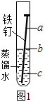
A．聚氯乙烯 B．合成橡胶 C．涤纶 D．蚕丝
9．铜能被加工成7微米厚的超薄铜箔，说明铜具有良好的
A．导电性 B．导热性 C．延展性 D．耐酸性
10．按图1装置进行实验，一周后发现铁钉锈蚀最严重的位置是
A.a处 B.b处 C.c处 D.三处同样严重
11.将酒精灯的灯芯拨得松散一些，可使燃烧更旺的原因是
A.减少酒精的挥发 B.降低可燃物的着火点
C.增加空气中氧气含量 D.增大可燃物与空气的接触面积
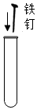
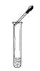
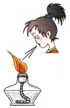
12.下列实验操作正确的是
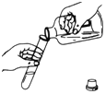

A．放入铁钉 B．倾倒稀酸 C．滴加溶液 D．熄灭酒精灯
13.已知某氧原子的实际质量为mg，其相对原子质量为16。有一种铕（Eu）原子的相对原子质量为152，铕（Eu）原子的质量为
A. B. C. D.
14.在一定条件下，下列物质间的转化不能一步实现的是
A．Fe→Fe₃O₄ B．Zn→ZnCl₂ C．H₂CO₃→CO D．NH₄NO₃→NH₃
15．某同学在探究X、Y、Z三种金属的活动性顺序时，做了如下实验：①把X和Y分别放入稀硫酸中，X表面产生大量气泡，Y表面无明显现象；②将Y放入Z的硝酸盐溶液中，Y表面有Z析出。下列金属活动性由强到弱的顺序正确的是
A. Z>Y>X B.X>Z>Y C. X>Y>Z D. Y>Z>X
16．除去下列物质中的少量杂质（括号内为杂质），所用试剂正确的是
A. CaO[ Ca(OH)₂]：H₂O B．NH₃（水蒸气）：浓硫酸
C. MnO₂(KCl)： H₂O D．NaOH溶液（Na₂CO₃）：CaCl₂
17．下列物质长期放置在空气中，溶液质量因发生化学变化而减小的是
A．NaCl溶液 B．NaOH溶液 C．浓盐酸 D．石灰水
18．下列说法不正确的是
A．CO能燃烧，而CO₂不能，是由于两者的分子结构不同
B．石墨可导电，而金刚石不能，是由于两者的原子排列方式不同
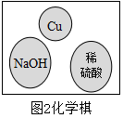
C．NaOH和Ca(OH)₂在水溶液中都能产生OH－，因此两者都显碱性
D．食盐水和金属铝都含有自由移动的离子，因此两者都能导电
19．“化学棋”游戏规则：①每粒棋子代表一种物质；②吃子：所选棋子能与棋盘（如图2）中的某棋子发生反应，则棋盘中的该棋子被吃掉；③连吃：前一次反应的生成物能与另一棋子发生反应时，则该棋子也被吃掉。若一次就可连续吃掉棋盘上的所有棋子，应选择的棋子是
Mg
Ca(OH)₂
NaCl
O₂
A. B. C. D.

20．为了回收硫酸铜废液中的铜，称取mkg铁粉与一定体积的硫酸铜废液混合，充分反应后，过滤、洗涤、干燥，得到的固体能被磁铁吸引；再将该固体与足量的稀硫酸混合，充分反应后，过滤、洗涤、干燥，得到不能被磁铁吸引的固体mkg。则整个过程中参加反应的CuSO₄与H₂SO₄的质量之比为
A.80:7 B.80:49 C.10:7 D.8:7

第Ⅱ卷（非选择题 共60分）
二、（本题包括4小题，共20分）
21．（4分）用符合要求的物质的序号填空。
①磁铁矿；②铝土矿；③金刚石；④活性炭；⑤稀硫酸；
（1）常用于切割玻璃的是________；（2）常用于吸附甲醛的是________；
（3）常用于金属除锈的是________；（4）常用于工业炼铁的是________。
22．（5分）造纸是我国古代四大发明之一。农作物的秸秆可作为造纸原料，其主要成分是纤维
素［（C₆H₁₀O₅）n］
（1）纤维素属于________（填“糖类”、“油脂”或“蛋白质”）。
（2）纤维素由________种元素组成，其中氢、氧元素的质量之比为________________。
（3）造纸产生大量含氢氧化钠的废水。NaOH中的钠离子符号表示为________；
（4）三氧化二铋（Bi₂O₃）是制作防火纸的材料之一。Bi₂O₃中铋元素的化合价为________。
23．（5分）化学变化是反应物的原子重新组合转变成生成物的过程。图3是某化学变化过程
的微观示意图
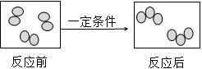

（1）图示反应的化学方程式为____________________________________________。
（2）下列关于图示反应的说法正确的是_____________。
A．该反应属于化合反应 B．反应前后原子的种类不变 C．反应前后分子的个数不变
（3）图示反应前后物质的质量之比为__________________。
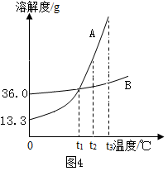
24．（6分）图4是A、B两种物质的溶解度曲线。
（1）0℃时，B的溶解度是________g；t₁℃时，A、B的溶解度（S）
的大小关系为：S_{A}_______S_{B}（填“＞”、“＝”或“＜”）。
（2）现有t₂℃的A、B的饱和溶液各100g，同时将两份溶液升度
温至t₃℃（不考虑水的蒸发），则此时A、B两溶液的溶质质量分
数（a）的大小关系为：ω_{A}______ω_{B}（填“＞”、“＝”或“＜”)
（3）现有t₂℃的B的溶液100将其蒸发掉10g水，再将温度恢复
到t₂℃时，析出3gB。若继续蒸发掉10g水，仍将温度恢复到t₂℃，
此时析出B的质量_______3g（填“＞”、“＝”或“≥”）
（4）当A中混有少量的B时，提纯A采用的方法是_________（填“蒸发结晶”或“降温结晶”）。
（5）现将经提纯的A用于配制一定溶质质量分数的溶液，实验中用到的仪器除了托盘天平（含砝码）、纸片、药匙、烧杯、玻璃棒、试剂瓶、标签外，还需用到的仪器有____________________。
三、（本题包括4小题，共34分）
25.（10分）某化学兴趣小组利用图5装置进行氧气的制取和性质实验
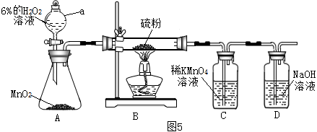

（1）仪器a的名称是______________________；
（2）实验中，点燃酒精灯后，可观察到硫粉在氧气中燃烧呈现__________色火焰；装置C中的象是
_______________________________________________；
（3）装置D的作用是______________________________________________（用化学方程式表示）；
（4）为了证明装置C中出现的现象不是由氧气造成的，在不改变装置的情况下，操作方法是____
_________________________________________，并观察装置C中的现象；
（5）实验时加入6％的过氧化氢溶液51g，理论上可生成多少克氧气？（写出计算过程）

26．（6分）中和反应是一类重要的化学反应。某同学利用图6装置研究稀盐酸与氢氧化钠液反应的过程，并用pH和温度传感器测量反应过程中相关物理量的变化情况，得到图7和图8
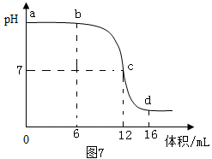
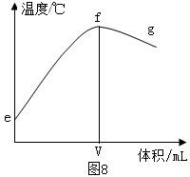
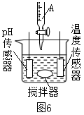

（1）烧杯中发生反应的化学方程式为____________________________________________________；
（2）仪器A中溶液的溶质是_________________（填化学式）；
（3）图8中V的数值最接近_______（填“6”、“12”或“16”）；
（4）下列说法错误的是____________。
A.图7中b点所示溶液中的溶质是NaCl和NaOH；
B.取图7中d点所示溶液加热蒸干所得固体为纯净物
C.图7中c→d所示溶液中NaCl的质量不断增加；
D.图8中e→f变化趋势可说明该反应是放热反应。
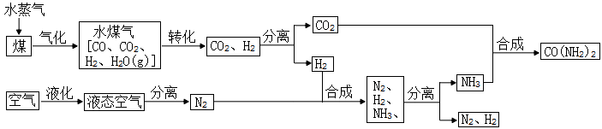
27．（8分）我国煤炭资源丰富。目前人们除了将煤作为燃料外，更是重要的化工原料。工业上以煤和空气为原料生产尿素［CO(NH₂)₂]的一种流程如下：

（1）从液态空气中分离出N₂的过程属于____________（填“物理”或“化学”）变化。
（2）在煤和水蒸气反应前需先将煤粉碎，这样做的目的是_________________________________。
（3）水煤气在铜催化下实现CO的转化：CO＋H₂O==== CO₂＋X，其中X的化学式为________。
Cu
（4）上述流程中合成尿素的同时还有水生成，该反应的化学方程式为__________________________
________________________________________________。
（5）实际生产中，N₂和H₂不可能全部化为NH₃。上述流程中可以环利用的物质有_______________。
（6）以CO₂和H₂为原料还可合成液体燃料乙醇（C₂H₆O），该过程可用化学方程式表示为：
一定条件
2CO₂＋6H₂=========C₂H₆O+3H₂O。已知：每克燃料完全燃烧数出的热量叫做热值
物质 | 煤 | 乙醇
热值/kJ·g⁻¹ | 约33 | 30

若将含12g的碳的煤为原料合成的乙醇完全燃烧。理论上最多可放出_________kJ的热量，从而提高了煤的利用效率。
28.（10分）装品牌苏打饼干的配料和营养成分如下表，研究性学习小组対其成分进行了探究。
配料 | 营养成分（每100g）
小麦粉，食用植物油，洋葱粉、食用盐、碳酸钙、食品添加剂（碳酸氢钠）、香葱、酵母、麦精、食用香精等 | 能量  蛋白质  脂肪  碳水化合物  钠  钙 | 2017千焦  8.5克  21.0克  63.5克  500毫克  280毫克
说明饼干制作的烘焙过程中，配料中的破酸氢钠的全部受热分解转化为碳酸钠，而碳酸钠不分解。
Ⅰ.定性判断饼干中有关成分的确认。
取一小包饼干。研碎后放入烧杯，加入适量蒸馏水，用玻璃棒搅拌，得到待检液。
 | 实验操作和现象 | 实验结论
①淀粉的检验 | 取少量待检液于试管中，滴入2滴碘  水，观察到溶液_________________ | 饼干中含有淀粉
②碳酸盐的检验 | 另取少量待检液于试管中，加入足量稀  盐酸，有气泡产生；将产生的气体通入澄清石灰水，澄清石灰水变浑浊 | 饼干中含有________  (填离子符号)
【交流讨论】
(1)饼干中的________元素可减少人体骨质疏松、畸形、佝偻病的发生，有利于人体健康。
(2)饼干中的碳酸钙与稀盐酸反应的化学方程式为___________________________________________。
【深入探究】如何进一步确认饼干中含有两种碳酸盐？
将剩余待检液过滤，用蒸馏水洗涤固体2至3次；将_______________________________与稀盐酸反应，根据反应的现象，则证明讲干中既有碳酸钙，又有碳酸钠。
Ⅱ．定量检测：饼干中碳酸钠质量的测定。
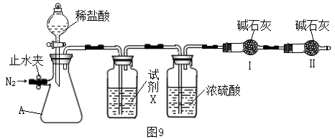
【实验装置】

【实验步骤】
①按图9连接好装置，检查气密性；
②取一小包饼干研碎后放入烧杯，加入适量蒸馏水、用玻璃棒充分搅拌后，过滤，洗涤；
③将滤液和洗涤液合并后倒入容器A，按图示装入其他药品（试剂X用于吸收挥发出来的HCI，它不与CO₂反应）；
④打开止水夹，向装置中通入一段时间N₂后，关闭止水夹；
⑤用电子天平称量干燥管工的质量，记录数据m₁；
⑥逐滴加入稀盐酸至不再产生气泡时，停止滴加；
⑦_________________________________________________________________；
⑧重复步骤⑤，记录数据m₂。
【交流讨论】步骤③将滤液和洗涤液合并的原因是________________________________________。
【数据处理】m₂—m₁＝0.088g，则这包饼干中碳酸钠的质量为______________g。
四、（本题包括2小题，你只需选做其中一个小题，若两小题全做则以29题计分，共6分）
29．（6分）2019年1月，嫦娥四号和玉兔二号互拍成像，实现了探月工程五战五捷。
（1）嫦娥四号使用了大量复合材料。下列关于复合材料的说法中
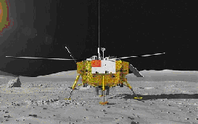
正确的是______________。
A．不锈钢是常见的复合材料
B．复合材料集中了组成材料的优点
C．多种材料混在一起就是复合材料
（2）航天器的天线用钛合金制成。钛合金与金属钛相比，___________的硬度更大。工业上通常是在高温下用四氯化钛（TiC1₄）与金属镁发生置换反应获得，该反应的化学方程式为___________________________________________。
（3）航天器上的太阳能电池是将太阳能直接转化为_______能的装置；大自然利用太阳能最成功的范例是________（填序号）。
A．火山爆发 B．温室效应 C．光合作用
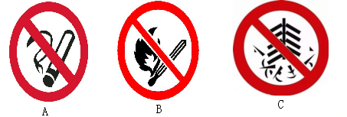
30．（6分）2019年春节起，常州大部分地区禁止燃放烟花爆竹，开启了龙城环保新时代。
（1）“禁止燃放烟花爆竹”的安全标志是_____________。
（2）禁止燃放烟花爆竹不仅可以滅少噪声污染、火灾等，还以少SO₂和______________________等空气污染物的排放，提升空气质量。
（3）爆竹中常含有硫、硝酸钾和木炭的混合粉末，点燃后生成硫化钾（K₂S）、氮气和二氧化碳，该反应的化学方程式为____________________________________________________。含硫燃料燃烧产生的SO₂会形成____________型酸雨，酸雨的pH___________（填序号）。
A.小于5.6 B．等于7 C．大于7

常州市二○一九年初中学业水平考试
化学试题参考答案及评分标准

一、选择题（本题包括20小题，共40分）
1．B 2．C 3．B 4．D 5．A
6．A 7．A 8．D 9．C 10．B
11．D 12．B 13．A 14．C 15．C
16．C 17．D 18．D 19．B 20．A

二、（本题包括4小题，共20分）
21．（4分)（1）③（1分） （2）④（1分） （3）⑤（1分） （4）①（1分）
22.（5分）（1）糖类（1分） （2） 3（1分） 1:8（1分）（3）Na⁺（1分） +3 （1分）
23.（5分）
一定条件
（1）3O₂ ==========2O₃ （2分）（2）B（2分） （3）1:1（1分）
24．（6分）
（1）36（1分） = （1分） （2）＞（1分） （3） ≥ （1分）（4）降温结晶（1分）
（5）量筒、胶头滴管 （1分）
三、（本题包括4小题，共34分）
25．（10分)
（1）分液漏斗(1分)（2）蓝紫(1分)溶液褪色（1分）（3）2NaOH+SO₂==Na₂SO₃+H₂O（2分）
（4） 点燃酒精灯前先通一段时间氧气（1分）
（5）解: 设理论上可生成氧气的质量为X。51g×6%=3.06g
MnO₂
2H₂O₂ 2H₂O + O₂↑ ----------------------------------------（1分）
68 32
3.06g X
68:32 = 3.06g :X--------------------------------------------------（1分）
x=1.44g ------------------------------------------------------------（1分）
过氧化氢溶液的质量为3.4g÷5%=68g ----------------------------（1分）
答：理论上可生成氧气的质量为1.44g。
26．（6分）
（1）NaOH + HCl=NaCl + H₂O（2分）（2）HCl（1分） （3） 12（1分）（4）C（2分）
27.（8分）
（1）物理（1分）（2）增大煤与水的接触面积，使反应更快更充分（1分） （3）H₂（1分）
（4）CO₂+2NH₃==CO(NH₂)₂+H₂O（2分）（5）H₂O、N₂、H₂（1分）（6）294（1分）
28.（10分）
Ⅰ.定性判断①淀粉的检验：呈蓝色（1分） ②碳酸盐的检验：CO₃²⁻（1分）
【交流讨论】（1）钙（1分）（2）CaCO₃+2HCl==MgCl₂+H₂O+CO₂↑（2分）
【深入探究】洗涤液和残留固体分别（1分）
【实验步骤】⑦打开止水夹，向装置中通入一段时间N₂后，关闭止水夹；（1分）
（1分）【交流讨论】确保样品的碳酸钠不损失，全部参与反应（1分）
【数据处理】0.212（2分）
四、（本题包括2小题，你只需选做其中一个小题，若两小题全做则以29题计分，共6分）
高温
29.（6分）（1）B（1分） （2）钛合金（1分） TiCl₄+2Mg 2MgCl₂+Ti （2分）
（3）电 （1分） C（1分）
30.（6分）（1）C（1分）（2）可吸入颗粒物（1分）
（3） S+2KNO₃+3C K₂S+N₂↑+3CO₂↑ （2分） 硫酸 （1分） A （1分）
点燃

说明：1．凡合理答案均相应给分。
2．书写化学方程式时，化学式有错不得分；配平、条件、生成物状态有错、计量数不是最简比、没画“=”(有机反应除外)等扣1分。
3．解计算题格式必须规范。解题过程中，无设和答步骤、设未知量带单位、运算过
程中物理量的数值不带单位、解得未知量的单位带括号等共扣1分。
4．最小得分值为1分。

